Transpordiamet 07.06.2024.a.

[maantee@transpordiamet.ee](mailto:maantee@transpordiamet.ee)

**Taotlus**

AS Toftan (reg. kood 10135758), soovib ehitada mahasõidu 25214 Muuga-Hänikese teelt (tunnus 76702:002:0092) enda Uue-Villemi kinnistule (tunnus 91701:001:0813), eesmärgiga tagada palgiveokite juurdepääs palkide ladustamise alale.

Soovitav ala, kus mahasõit peaks asuma, on antud alumisel fotol:

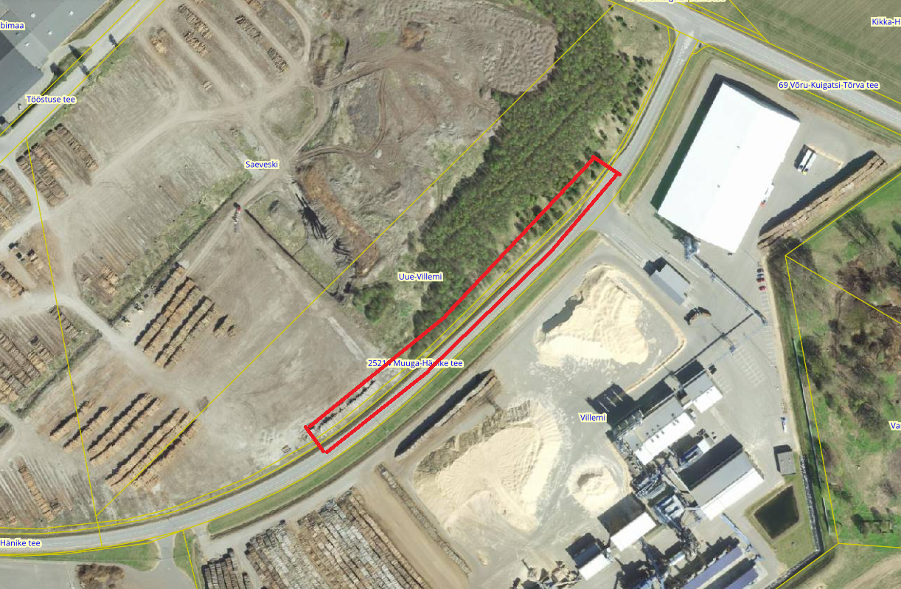

Täpsustavate küsimuste korral palun võtta ühendust AS Toftan projektijuhi Sven Saarega, 5140127, [sven.saar@toftan.ee](mailto:sven.saar@toftan.ee).

Martin Arula

Juhatuse liige

AS Toftan